¿Qué es la Gestión de la Privacidad de los Datos?
La Gestión de la Privacidad de los Datos (DPM) consiste en establecer políticas y prácticas para garantizar que la información personal de los consumidores se obtenga, utilice y comparta de manera adecuada. Con el aumento en la recopilación y el almacenamiento de datos personales, las empresas deben implementar programas eficaces para gestionar esta información.
Las organizaciones pueden formalizar su enfoque hacia la privacidad de los datos mediante marcos de privacidad de datos, que son directrices voluntarias como ISO 27701, y mediante regulaciones de privacidad de datos, que son requisitos obligatorios según la jurisdicción, como el Reglamento General de Protección de Datos (GDPR).
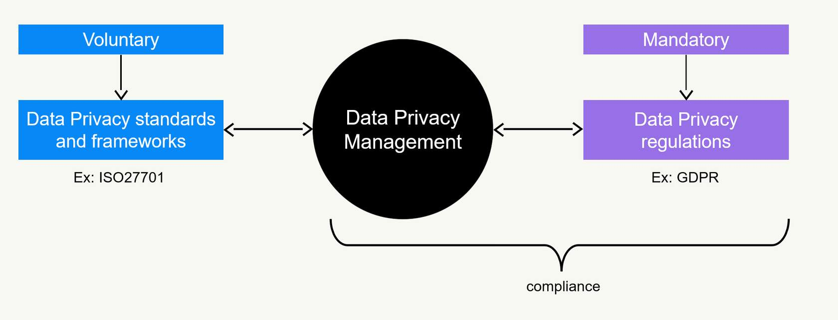
El GDPR otorga a los titulares de los datos un mayor control sobre sus datos personales y establece protecciones de privacidad uniformes en todos los Estados miembros de la Unión Europea, responsabilizando a las empresas por el manejo de dichos datos. El cumplimiento de estas regulaciones es fundamental y se refiere a la obligación de las organizaciones de satisfacer los requisitos para gestionar adecuadamente los datos personales.
El incumplimiento de las directrices regulatorias puede dar lugar a consecuencias legales, sanciones económicas, daños a la reputación de la marca y pérdida de confianza de los consumidores. Por el contrario, demostrar cumplimiento en materia de privacidad puede ofrecer una ventaja competitiva al evidenciar un compromiso con la protección de la información personal.
¿Por qué es importante el cumplimiento de la privacidad?
Las organizaciones que se encuentran dentro del alcance de una regulación están obligadas a gestionar los datos personales de acuerdo con esa regulación. Más allá de las consideraciones éticas, el incumplimiento de las directrices regulatorias puede resultar en importantes sanciones económicas.
LGPD
Sanciones administrativas
“Art. 52. Los agentes de tratamiento de datos que cometan infracciones a las normas previstas en esta Ley están sujetos a las siguientes sanciones administrativas, que serán aplicadas por la autoridad nacional:
II – multa simple de hasta el dos por ciento (2%) de los ingresos de una persona jurídica de derecho privado, grupo o conglomerado en Brasil, en el ejercicio financiero anterior, excluidos los impuestos, hasta un máximo total de cincuenta millones de reales (R$ 50.000.000,00) por infracción.”
Fuente: IAPP - Ley General de Protección de Datos de Brasil (LGPD, traducción al inglés)
GDPR - Artículo 83
Condiciones generales para la imposición de multas administrativas
“Casi todas las obligaciones de los responsables y encargados del tratamiento conforme al Reglamento están clasificadas, según su naturaleza, en las disposiciones del Artículo 83(4)–(6) del GDPR. El GDPR establece dos categorías de infracciones: por un lado, las infracciones sancionables conforme al Artículo 83(4), y por otro, las infracciones sancionables conforme a los Artículos 83(5) y 83(6).
La primera categoría de infracciones puede ser sancionada con una multa máxima de 10 millones de euros o el 2% de la facturación anual de la empresa, la cantidad que sea mayor, mientras que la segunda categoría puede ser sancionada con una multa máxima de 20 millones de euros o el 4% de la facturación anual de la empresa, la cantidad que sea mayor.”
Fuente: Directrices 04/2022 del EDPB sobre el cálculo de multas administrativas conforme al GDPR
CCPA - 1798.155
“Cualquier empresa, proveedor de servicios u otra persona que infrinja este título estará sujeta a una orden judicial y será responsable de una sanción civil de no más de dos mil quinientos dólares (US$2.500)**porcadainfracci\overset{ˊ}{o}n,o**sietemilquinientosd\overset{ˊ}{o}lares(US$ 7.500) por cada infracción intencional, la cual será evaluada y recuperada en una acción civil interpuesta en nombre del pueblo del Estado de California por el Fiscal General. Las sanciones civiles previstas en esta sección serán evaluadas y recuperadas exclusivamente en una acción civil interpuesta en nombre del pueblo del Estado de California por el Fiscal General.”
Fuente: Texto oficial de la California Consumer Privacy Act
Descripción general de la funcionalidad
Reglamento General de Protección de Datos (GDPR) – Artículo 12
- “no se negará a actuar sobre la solicitud… salvo que el responsable demuestre que no está en condiciones de identificar al titular de los datos”
- “proporcionará información sobre las medidas adoptadas… dentro del plazo de un mes desde la recepción de la solicitud… plazo que podrá ampliarse por otros dos meses”
- “si el responsable no toma medidas… informará al titular de los datos sin demora y, a más tardar, dentro del plazo de un mes”
- “las razones para no actuar”
- “la posibilidad de presentar una reclamación ante una autoridad de control”
Reglamento General de Protección de Datos (GDPR)
- Los titulares de los datos poseen nueve derechos distintos bajo el GDPR.
- El Derecho de Acceso (Artículo 15) permite a las personas obtener confirmación sobre si sus datos personales están siendo tratados y acceder a esos datos.
- El Derecho de Supresión (Artículos 17 y 19) permite solicitar la eliminación de datos personales en circunstancias específicas.
- El Derecho a la Portabilidad de los Datos (Artículo 20) permite recibir los datos personales en un formato estructurado, de uso común y legible por máquina, y transmitirlos a otro responsable del tratamiento.
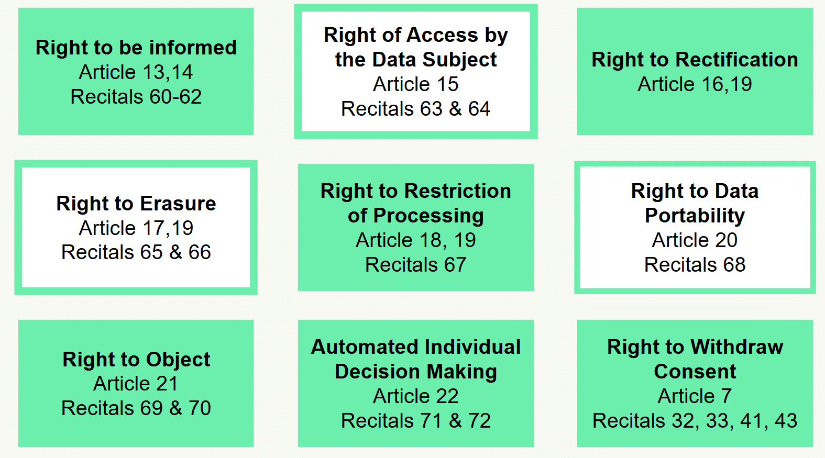
Bajo el Artículo 12 del GDPR:
- Derecho a ser informado: comprender cómo se usan los datos.
- Derecho de acceso: obtener todos los datos personales que una empresa posee.
- Derecho de rectificación: actualizar datos inexactos.
- Derecho de supresión (derecho al olvido): solicitar la eliminación de datos, salvo cuando existan obligaciones legales.
- Derecho a la limitación del tratamiento: restringir el uso de los datos, especialmente por fines legales.
- Derecho a la portabilidad de los datos: recibir los datos en un formato transferible.
- Derecho de oposición: impugnar actividades de tratamiento de datos.
- Derecho a excluirse de la toma de decisiones automatizada: excluir los datos de procesos automatizados.
- Derecho a retirar el consentimiento: revocar un consentimiento previamente otorgado.

California Consumer Privacy Act (CCPA)
CCPA, Sección 1798.130
Una empresa debe ofrecer a los consumidores opciones accesibles para presentar solicitudes de información obligatoria, incluyendo al menos dos métodos designados.
La información solicitada debe entregarse sin costo dentro de 45 días y debe cubrir el período de 12 meses anteriores a la solicitud.
Bajo la CCPA, existen 12 derechos del consumidor, que pueden superponerse con los establecidos por la LGPD y el GDPR.
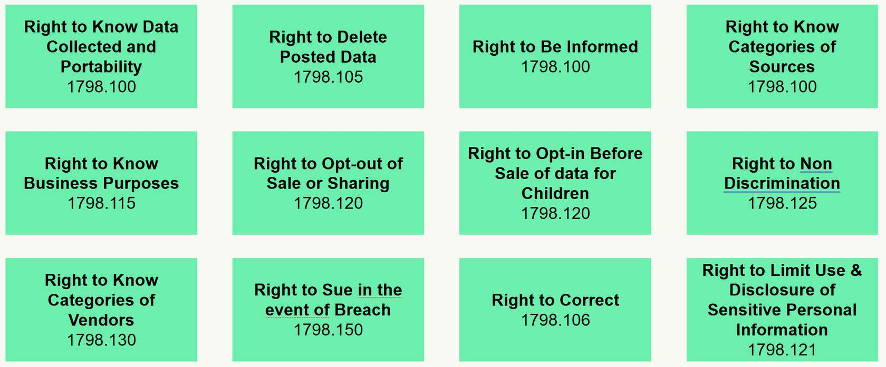

Flujo de solicitudes de titulares de datos en OneTrust
La siguiente imagen ilustra el flujo de trabajo para gestionar solicitudes de titulares de datos y consumidores dentro de OneTrust. El proceso comienza cuando una persona completa un formulario web para ejercer sus derechos conforme a las leyes aplicables. Al enviarlo, se genera un registro de solicitud en OneTrust, que puede gestionarse mediante distintas herramientas.
Los recursos pueden:
- validar la identidad del solicitante,
- enrutar la solicitud,
- y decidir cómo procesarla, ya sea:
  - extender el plazo,
  - cumplir la solicitud,
  - o eliminarla.
También pueden:
- documentar justificaciones,
- calcular costos,
- y generar reportes.
Toda la comunicación ocurre dentro de un portal seguro.
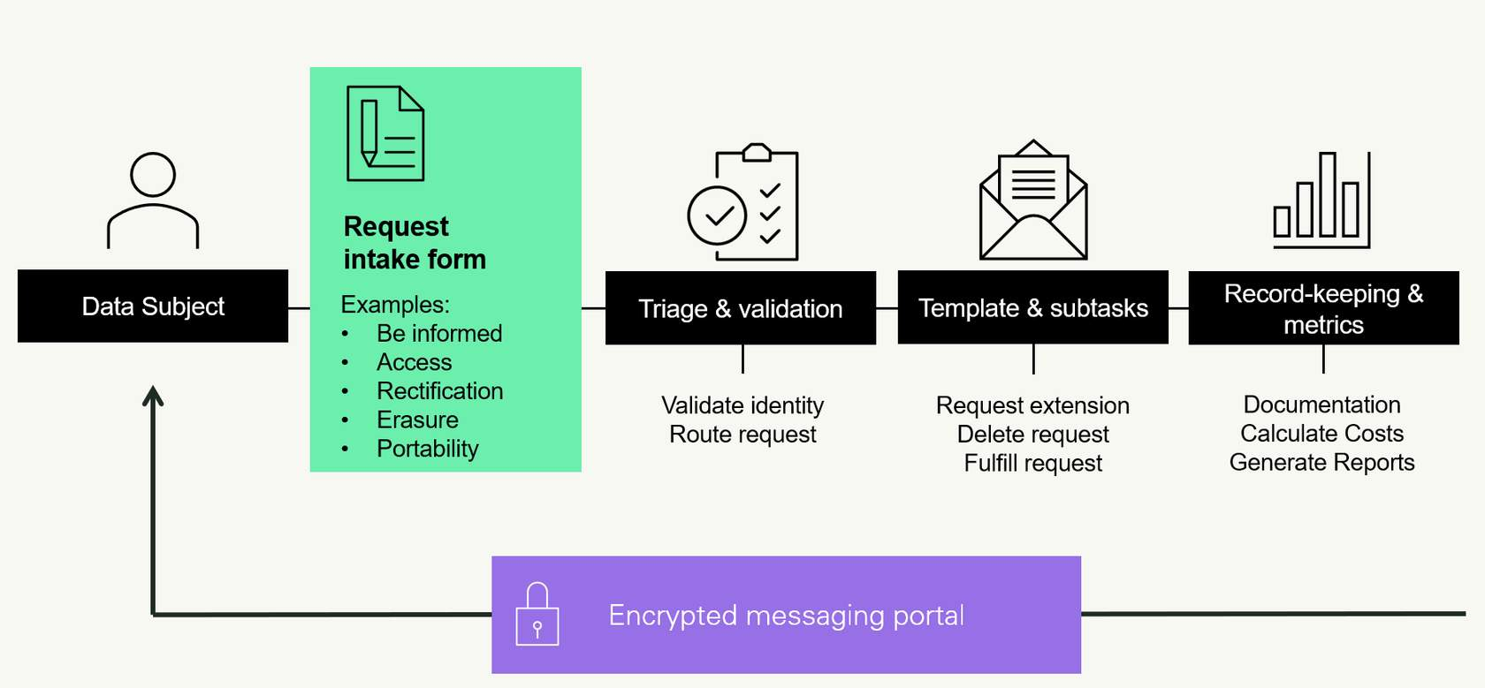
Flujo de gestión de la funcionalidad

- Establecer un flujo de trabajo: crear workflows para gestionar eficazmente las solicitudes entrantes, adaptados a distintos tipos de solicitudes.
- Configurar un formulario web: diseñar formularios web para que las personas envíen solicitudes, con reglas de enrutamiento que determinen el workflow aplicable según los criterios de la solicitud.
- Enviar una solicitud: las personas pueden enviar solicitudes a través del formulario web, lo que genera un registro de solicitud en OneTrust para su procesamiento.
- Gestionar la solicitud: los usuarios de OneTrust supervisarán el registro de la solicitud siguiendo las etapas del workflow establecido.
- Ajustar configuraciones adicionales: configurar ajustes como cálculo de costos, programación de reportes y plazos para que los titulares de datos accedan al portal de comunicación.
Ejecución en OneTrust DSRA
Crear un flujo de trabajo
Garantizando cumplimiento y eficiencia con OneTrust
OneTrust agiliza la creación de flujos de trabajo al permitir que las organizaciones desarrollen workflows personalizados para distintos tipos de solicitudes. Esta flexibilidad permite crear múltiples flujos de trabajo que respondan de manera eficiente a diversos escenarios, garantizando al mismo tiempo el cumplimiento de las regulaciones aplicables.

Actualizar un formulario web y establecer reglas de enrutamiento
Garantizando cumplimiento y eficiencia con OneTrust
Las organizaciones pueden recibir solicitudes de manera eficaz mediante formularios web integrados en sus sitios web a través de OneTrust. Estos formularios se vinculan directamente a workflows publicados específicos, lo que define las etapas y los equipos responsables de procesar las solicitudes.
Las reglas de enrutamiento pueden garantizar que determinadas solicitudes sigan workflows específicos con base en condiciones predefinidas, mientras que los campos integrados del formulario web pueden personalizarse para recopilar la información esencial necesaria para cumplir con las solicitudes de derechos de privacidad.

Probar el formulario web y gestionar una solicitud enviada
Facilita una colaboración fluida entre equipos asegurando que tanto la experiencia de front-end como la de back-end del formulario web funcionen como se espera, utilizando las capacidades de prueba de OneTrust.
La comunicación centralizada mejora la eficiencia en el procesamiento de solicitudes, permitiendo a los equipos distinguir entre mensajes internos y externos, así como agregar archivos adjuntos y notas cuando sea necesario.

Configurar vistas personalizadas y plantillas de respuesta
Utiliza las plantillas de respuesta de OneTrust para crear vistas personalizadas que aseguren una comunicación ágil y profesional con las partes interesadas externas. Puedes guardar y compartir estas vistas personalizadas del panel, permitiendo un acceso sencillo sin tener que volver a aplicar múltiples filtros.
Haz clic en las flechas para navegar por la parte 1 de la configuración de vistas personalizadas y plantillas de respuesta.
Aprovecha las plantillas de respuesta y configura vistas personalizadas
Aprovechar las plantillas de respuesta de OneTrust garantiza que los equipos dispongan de una comunicación ágil, estandarizada y profesional con personas externas. También pueden crearse, guardarse y compartirse vistas personalizadas del panel con los filtros deseados. Una vez configuradas, puedes guardarlas y volver a utilizarlas sin tener que agregar nuevamente múltiples filtros cada vez.
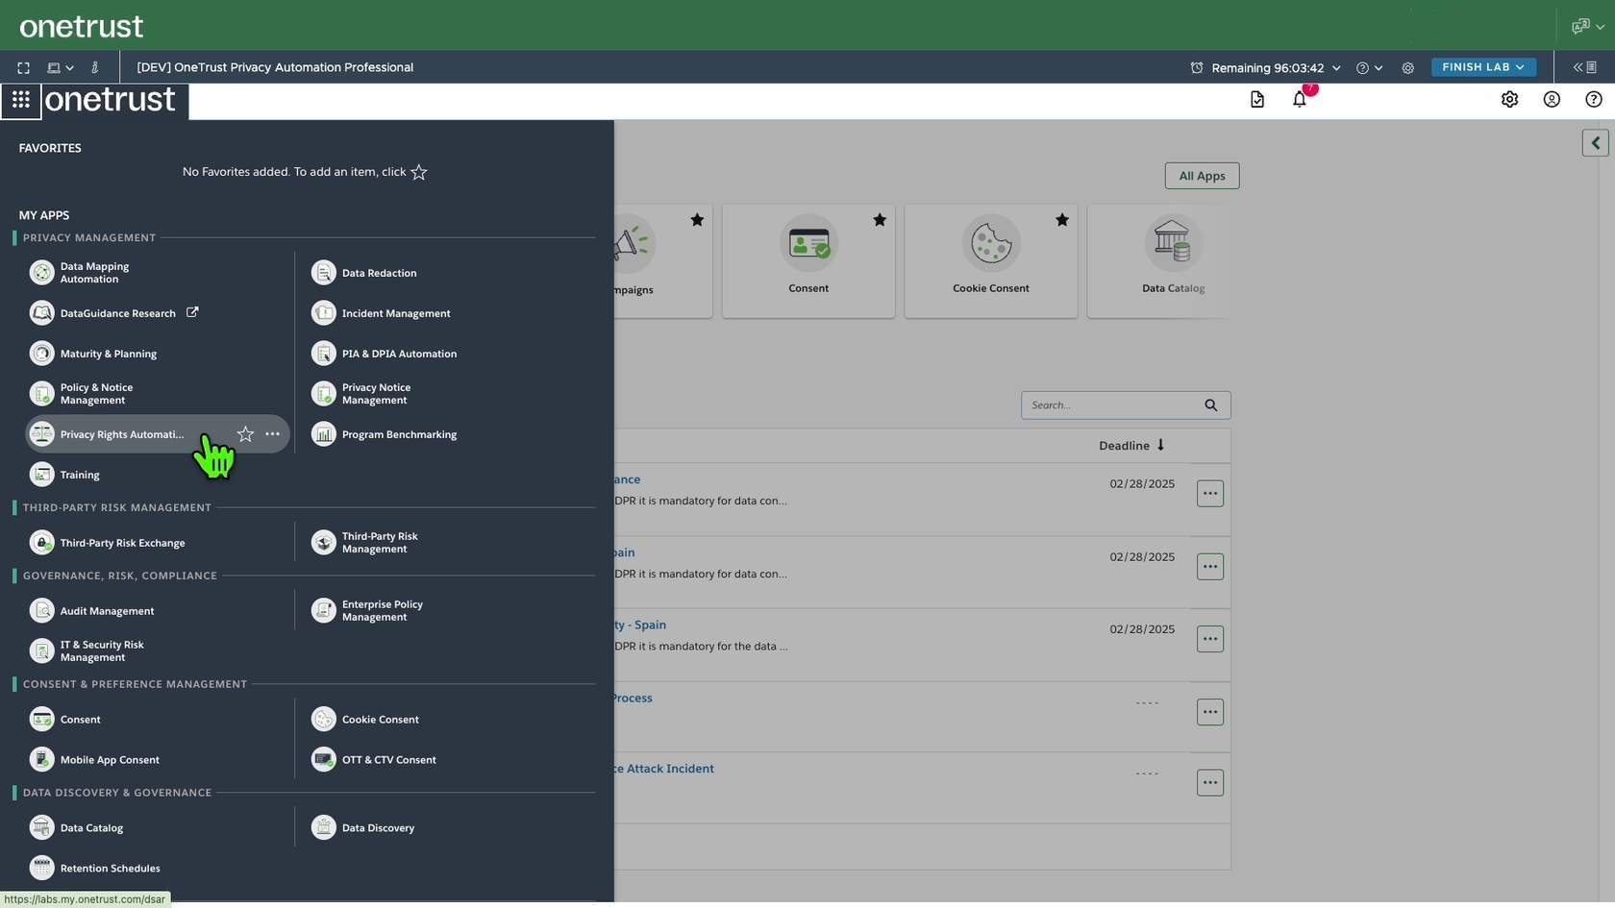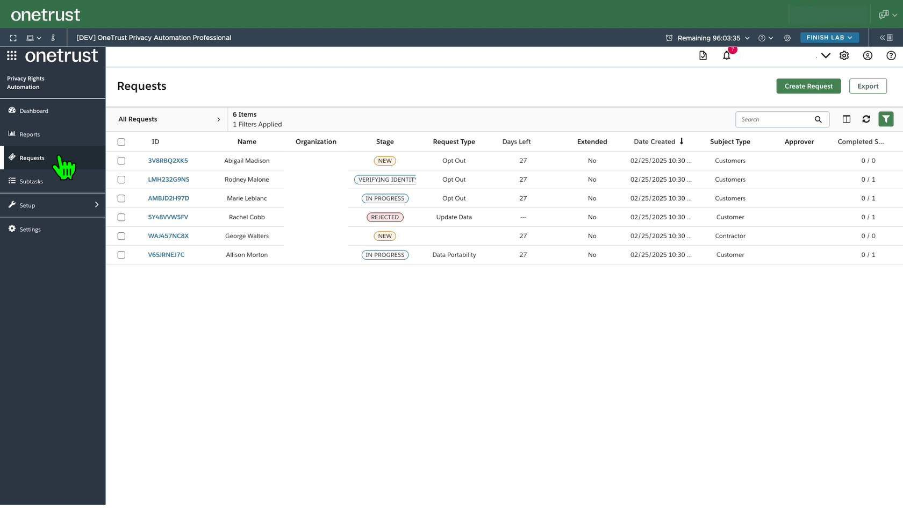
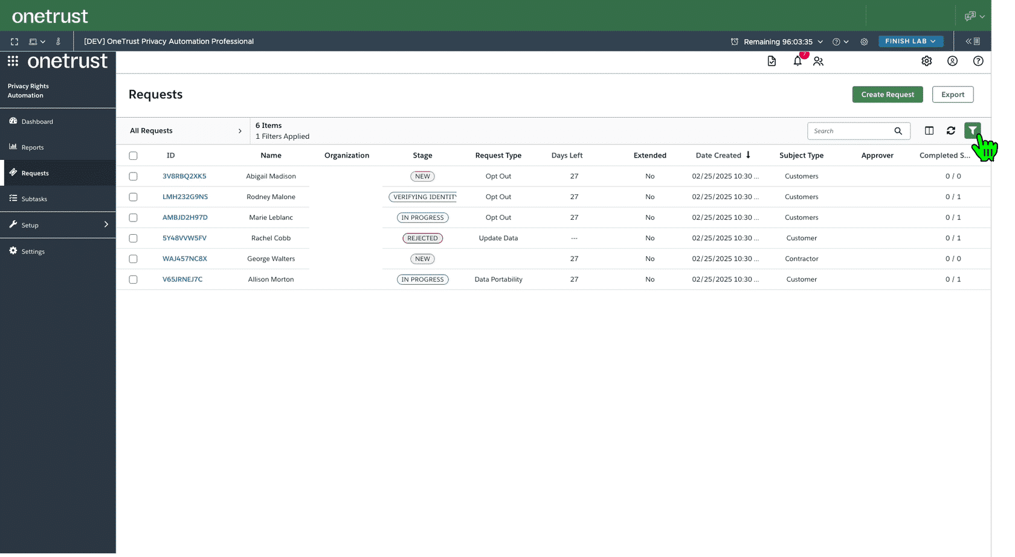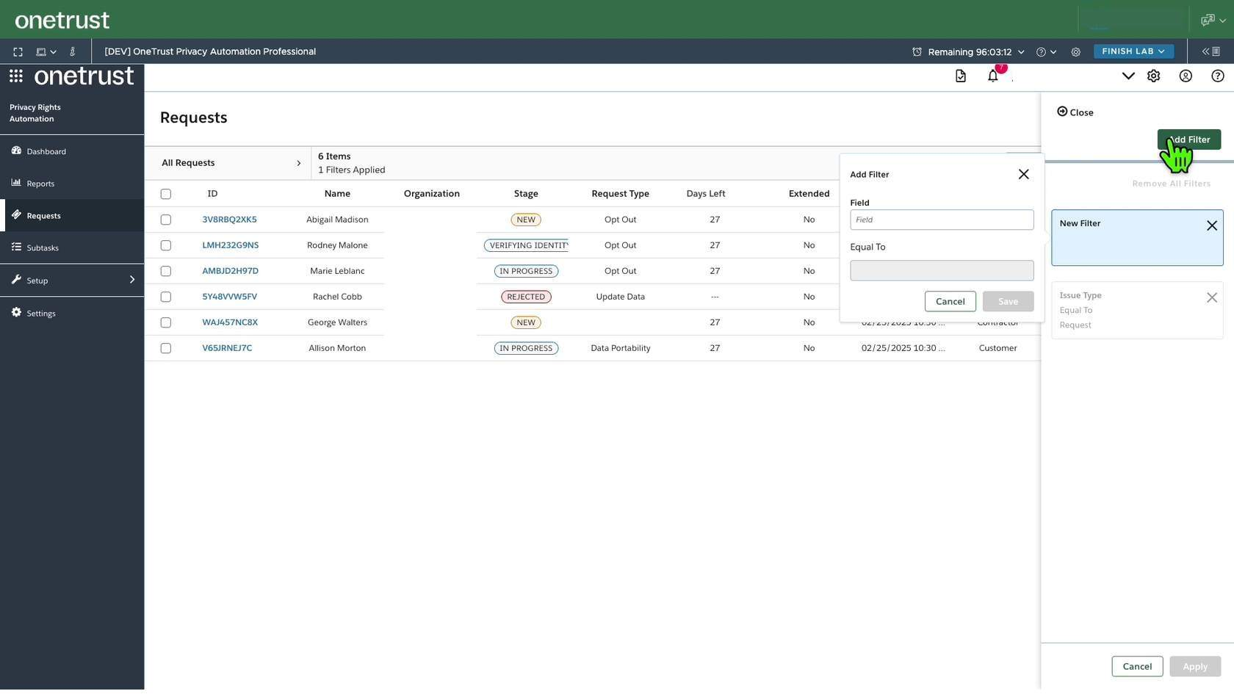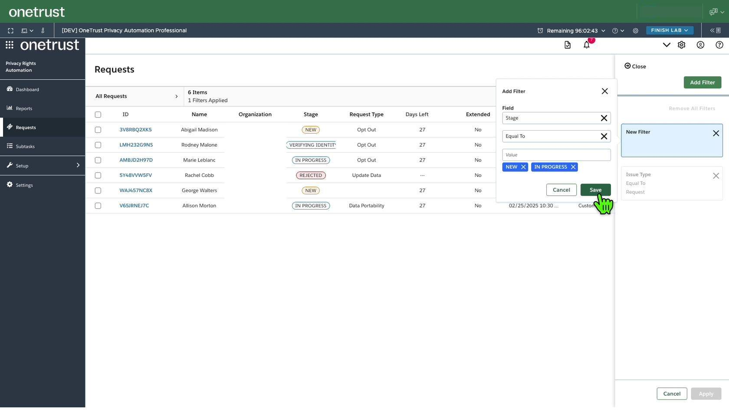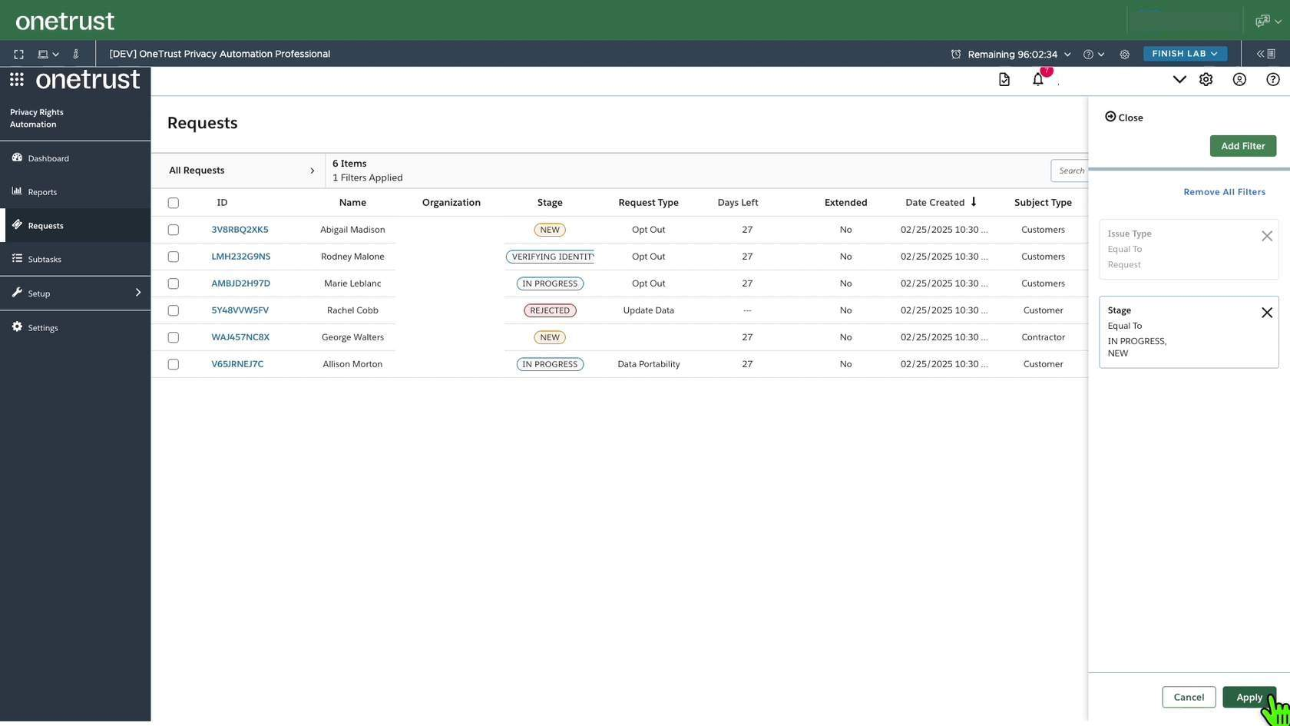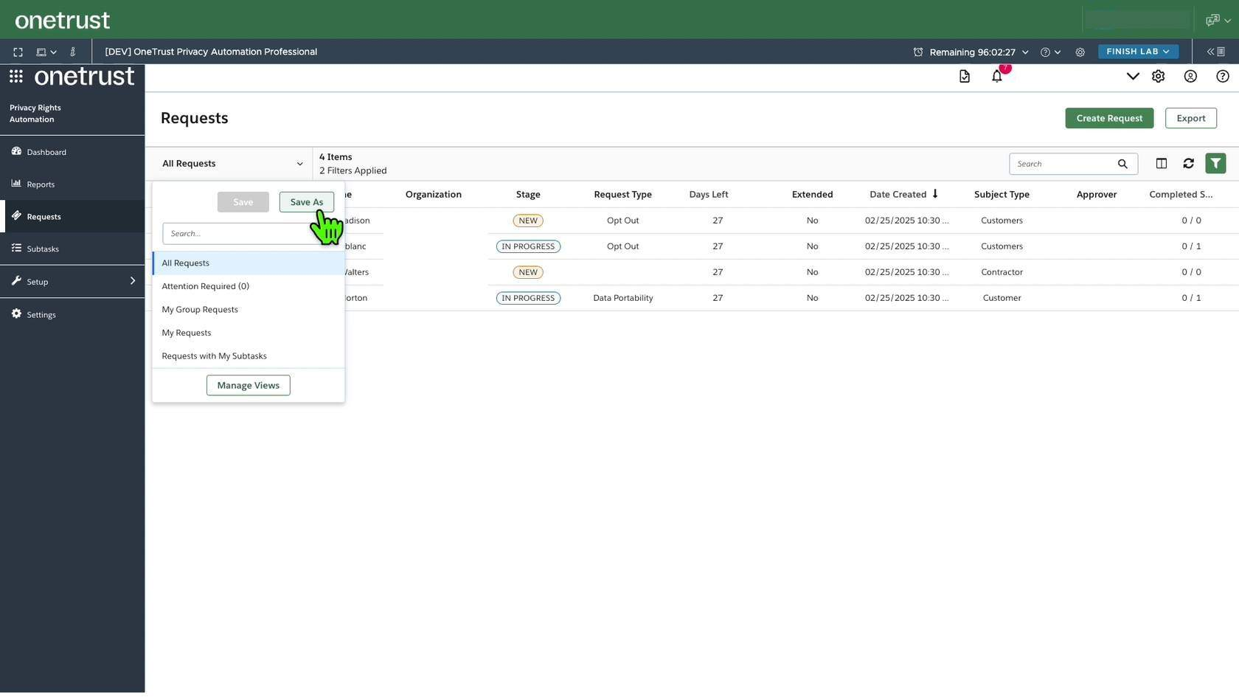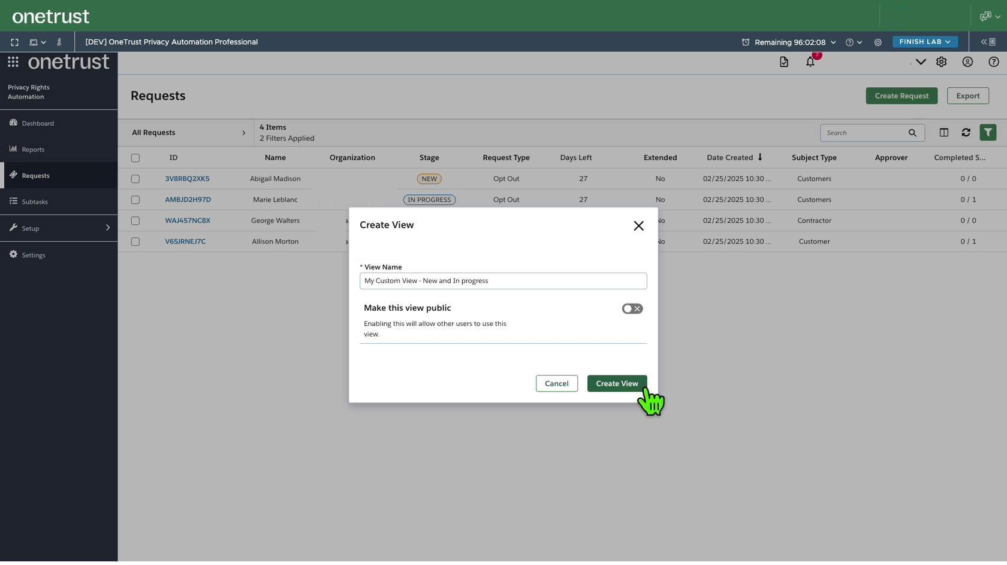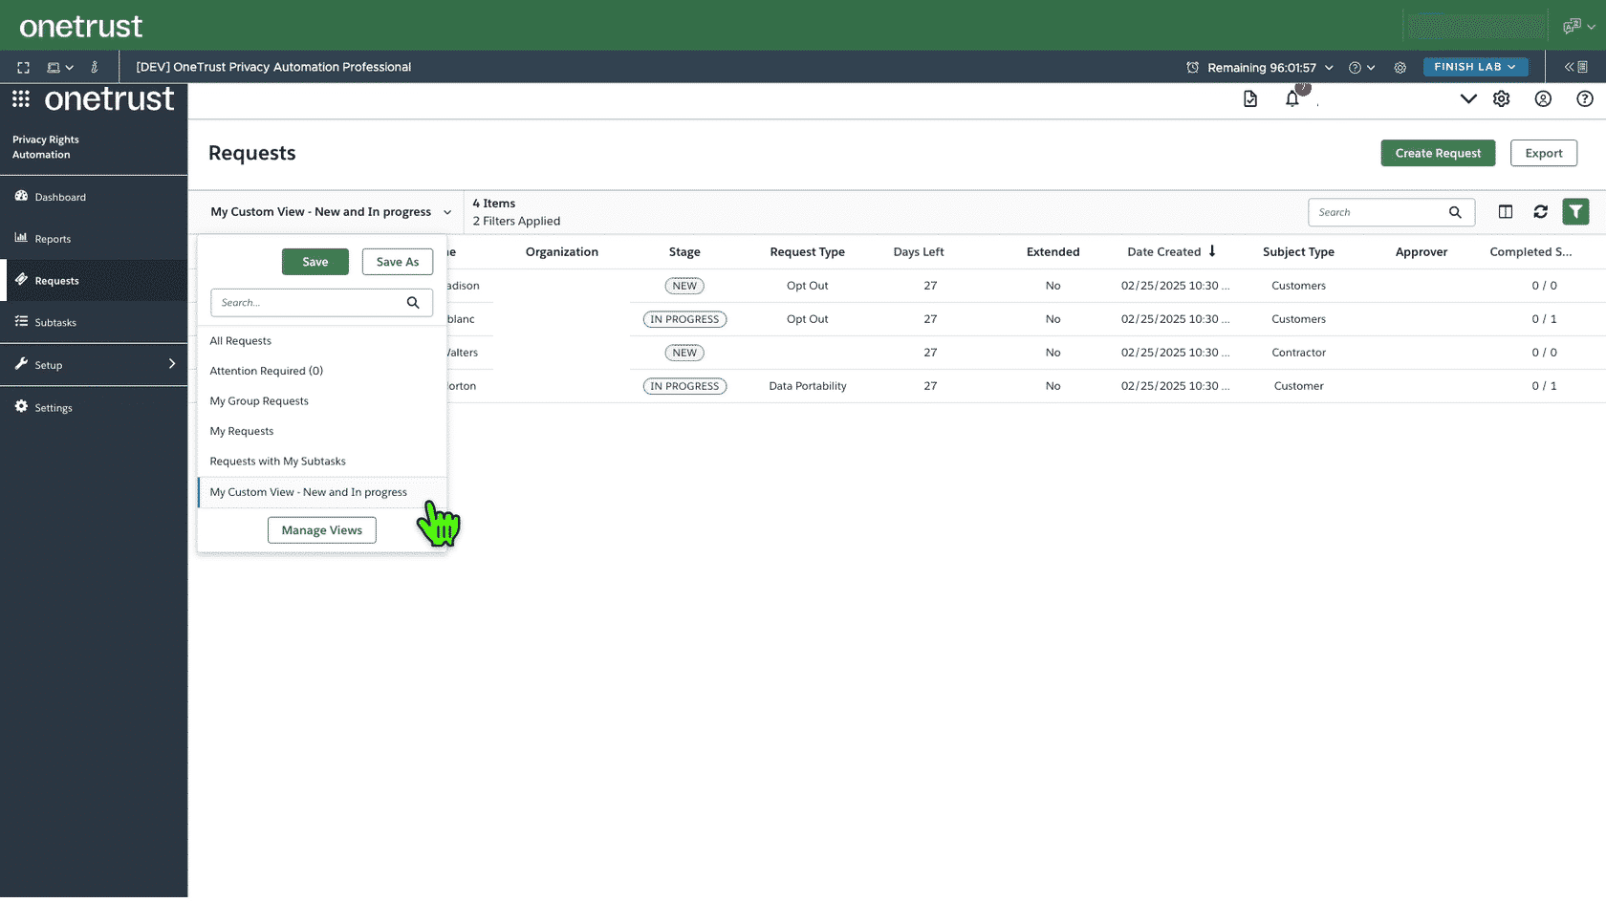
Parte 2
